
METODICKÝ LIST PRO ZŠ
Pro zpracování vzdělávacích materiálů (VM)v rámci projektu EU peníze školám
Operační program Vzdělávání pro konkurenceschopnost

Projekt: Moderní výuka

Registrační číslo: CZ.1.07/1.4.00/21.3192

Číslo DUM: VY_32_INOVACE_15.1.14

Jméno autora: Mgr. Marie Píšová

Datum, období kdy byl vytvořen: začátek března 2012

Název práce: Fyzikální veličiny a jejich jednotky II

Předmět, pro který je VM určen: fyzika

Ročník, pro který je VM určen: šestý

Časová dotace: 25 – 30 minut

Vzdělávací oblast, tematický okruh, téma: Člověk a příroda – Fyzika – Měření fyzikálních veličin - shrnutí

Metodický list, anotace- výstižný popis způsobu použití VM ve výuce:
- žáci mají za úkol vyplnit předložený pracovní list
- formou testu (vyber správnou odpověď z nabídnutých možností) si žáci prověří
své znalosti z kapitoly Měření fyzikálních veličin – veličiny, jejich značky, jednotky,
měření, měřidla,….

Pomůcky: pracovní list, tužka

VY_32_INOVACE_15.1.14

Fyzikální veličiny a jejich jednotky II

1) Základní jednotkou délky je:
a) 1 centimetr b) 1metr c) 1 kilometr d) 1 milimetr

2) Urči z obrázku délku předmětu:
a) 29 mm
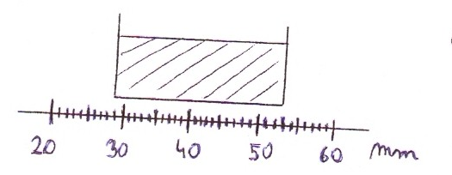
b) 2,4 cm
c) 5,3 cm
d) 2,4 mm

3) Tloušťka všech listů v učebnici fyziky o 160 stránkách (ne listech) je
10 mm. Urči tloušťku jednoho listu.
a) 0,125 mm b) 16 mm c) 0,0625mm d) 8 mm

4) Základní jednotkou objemu je:
a) 1 dm³ b) 1 m³ c) 1 cm³ d) 1 litr

5) Urči objem kapalného tělesa v odměrném válci:

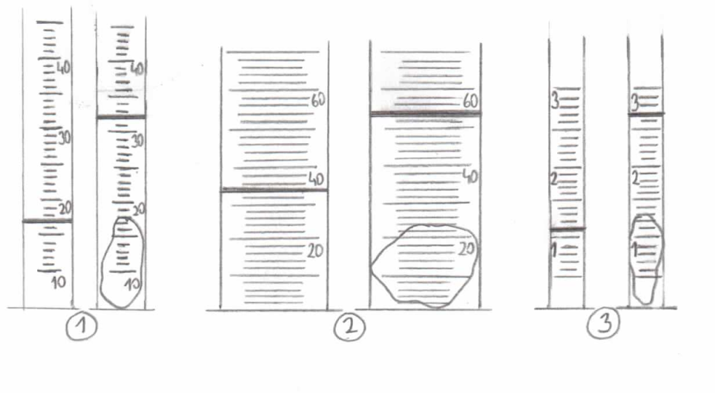
a) 27 ml
b) 40 ml
c) 34 ml
d) 32 ml

6) Urči objem pevného tělesa v odměrném válci:
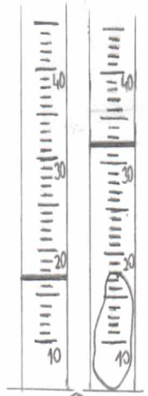

a) 17 ml
b) 34 ml
c) 15 ml
d) 32 ml

7) Základní jednotkou hmotnosti je:
a) 1 gram b) 1 miligram c) 1 tuna d) 1 kilogram
8) Na laboratorních vahách porovnáváme:
a) objem předmětu s objemem závaží
b) hmotnost předmětu s hmotností závaží
c) tvar předmětu s tvarem závaží
d) hustotu předmětu s hustotou závaží

9) Hmotnost předmětu byla určena souborem těchto závaží 100g, 20g
a 500 mg. Urči hmotnost předmětu v gramech:
a) 125 g b) 120,5 g c) 620 g d) 102,5 g

10) Hustotu látky vypočítáme, když:
a) objem tělesa vynásobíme jeho hmotností
b) objem tělesa vydělíme jeho hmotností
c) hmotnost tělesa vydělíme jeho objemem
d) hmotnost tělesa vynásobíme jeho objemem

11) Z jaké látky je těleso, jehož hustota je 11 300 $\frac{kg}{m^{3}}$ ?
a) z mědi b) ze zinku c) ze rtuti d) z olova

12) Vyjádři hustotu 800 $\frac{kg}{m^{3}}$ v $\frac{g}{{cm}^{3}}$ :

a) 8000 $\frac{g}{{cm}^{3}}$ b) 8 $\frac{g}{{cm}^{3}}$ c) 0,8 $\frac{g}{{cm}^{3}}$ d) 80 $\frac{g}{{cm}^{3}}$

13) Základní jednotkou času je:
a) 1 rok b) 1 hodina c) 1 minuta d) 1 sekunda

14) Závod v běhu začal v 10 h 12 min 20s a skončil v 10 h 13 min 15 s. Jak
dlouho trval?
a) 45 s b) 55s c) 65 s d) 75 s

15) Jeden den trvá:
a) 68 400s b) 84 600 s c) 86 400s d) 64 800s

16) Při ochlazování kapalného tělesa se obvykle:
a) zmenšuje jeho hmotnost b) zmenšuje jeho objem
c) zvětšuje jeho hmotnost d) zvětšuje jeho objem

17) Pro lékařský teploměr neplatí:
a) rozsah stupnice je od 34 ⁰C do 42 ⁰C b) 1 dílek odpovídá 0,1 ⁰C
c) je maximální teploměr
d) po změření teploty volný povrch rtuti v trubici teploměru klesá

18) U nás v ČR je základní jednotkou teploty:
a) 1 K b) 1 ⁰R c) 1 ⁰F d) 1 ⁰C

